Администрация муниципального образования городского округа «Воркута»

Муниципальное бюджетное дошкольное образовательное учреждение
«Детский сад № 32 «Теремок» г.Воркуты

«Челядьöс 32 №-а видзанiн «Теремок»
школаöдз велöдан муниципальнöй сьöмкуд учреждение Воркута к.

Мастер-класс для педагогов
« Детское экспериментирование, как метод экологического воспитания»

Подготовила и провела мастер-класс:
воспитатель
Густова Юлия Константиновна

Воркута, 2017год
« Детское экспериментирование, как метод экологического воспитания»
Цель мастер-класса:
повышение профессионального мастерства педагогов - участников мастер-класса в процессе активного педагогического общения по проведению экспериментирования ,как метода экологического воспитания старших дошкольников.
Задачи:
- Обучающие: познакомить педагогов с детским экспериментированием в ДОУ, показать эксперимент по ознакомлению детей со свойством воздуха,воды,света.
- Развивающие: развивать умения видеть проблемы, делать выводы и умозаключения; развивать навыки и умения экспериментирования.
-Воспитательные: воспитывать эмоционально - ценностное отношение к окружающему миру.
Оборудование: методические пособия, часть необходимых предметов из уголка экспериментирования.
Ход мастер-класса:
Экспериментирование является одним из эффективных методов экологического воспитания старших дошкольников.
Многолетний опыт педагогической работы показывает, что дети очень любят экспериментировать.
Родная природа – это могущественный источник, из которого ребёнок черпает многие знания и впечатления, интерес к окружающим объектам неживой и особенно живой природы появляется очень рано. Внимание детей привлекают сезонные изменения в природе, яркость красок, многообразие звуков, запахов. Они открывают для себя новый мир: стараются всё потрогать руками, рассмотреть, понюхать, если возможно, попробовать на вкус. Природа – открытый, неисчерпаемый источник для детских наблюдений и экспериментов. Ребёнок интуитивно ощущает себя её частью, и потому взаимодействие с природой для него органично и естественно. Овладение способами практического взаимодействия с окружающей средой обеспечивает становление мировидения ребёнка, его личностный рост. Существенную роль в этом направлении играет поисково - познавательная деятельность дошкольников протекающая в форме экспериментальных действий.Деятельность экспериментирования способствует формированию у детей познавательного интереса, развивает наблюдательность, мыслительную деятельность.
Детское экспериментирование, как и любая деятельность, имеет свою структуру:
Цель: развитие умений ребенка взаимодействовать с исследуемыми объектами в "лабораторных" условиях как средствами познания окружающего мира.
Задачи: 1) развитие мыслительных процессов; 2) развитие мыслительных операций; 3) освоение методов познания; 4) развитие причинно-следственных связей и отношений.
Содержание: информация об объектах и явлениях, предметах.
Мотив: познавательные потребности, познавательный интерес, в основе которых лежит ориентировочный рефлекс "Что это?", "Что такое?" В старшем дошкольном возрасте познавательный интерес имеет направленность: "Узнать - научиться - познать".
Средства: язык, речь, поисковые действия.
Формы: элементарно-поисковая деятельность, опыты, эксперименты.
Условия: постепенное усложнение, организация условий для самостоятельной и учебной деятельности, использование проблемных, ситуаций.
Результат: опыт самостоятельной деятельности, исследовательской работы, новые знания и умения, составляющие целый спектр психических новообразований.
Основное содержание экологических исследований, проводимых детьми, предполагает формирование у них следующих представлений:
1.О природных явлениях (явления погоды, круговорот воды в природе, движение солнца, снегопад) и времени (сутки, день - ночь, месяц, сезон, год).
2.Об агрегатных состояниях воды (вода - основа жизни; как образуется град, снег, лёд, иней, туман, роса, радуга; рассматривание снежинок в лупу и т.п.).
3.О мире растений (особенности поверхности овощей и фруктов, их форма, цвет, вкус, запах; рассматривание и сравнение веток растений - цвет, форма, расположение почек; сравнение цветов и других растений).
В процессе экспериментирования обогащается словарь детей за счёт слов, обозначающих свойства объектов и явлений.
Экспериментирование предоставляет ребёнку возможность самому найти ответы на вопросы «как?» и «почему?»
Пространственно - предметная среда должна побуждать детей к экспериментированию, к активным действиям и взаимодействию.
В группе необходимо создавать среду, обеспечивающую возможность проведения опытов, наблюдений, экспериментов всеми воспитанниками группы.
Материалы для опытов хранить на полочках, в коробках и контейнерах в уголке природы. Это позволяет на протяжении всего учебного года использовать его для проведения различных экологических мероприятий и организации разной деятельности с детьми.
Материалы постоянно пополнять, что способствует поддержанию интереса у детей.
Для того чтобы создать атмосферу «научности» подобрать лабораторную посуду: колбочки, пробирки.
Комплект оборудования для конкретного эксперимента приготовить заранее на каждого ребёнка и размещать в доступном для него месте.
Предоставить возможность детям проявлять больше самостоятельности.
Ничего не сообщать в готовом виде. Новые знания дети должны открывать самостоятельно в процессе выполнения заданий. Стараться избегать прямых указаний, что и как делать; поощрять познавательную активность ребёнка. Анализировать вместе с детьми пути решения и выводы. Помогать им понять свою ошибки.
Дошкольники ,в силу своих возрастных особенностей ,не могут работать не разговаривая. Поэтому не надо лишать их возможности проговаривать свои действия т.к. это один из ведущих факторов развития ребёнка.
Очень ответственным является конечный этап эксперимента - анализ результатов и формулирование выводов. Дети дошкольного возраста мыслят образами. Поэтому зачастую не могут выразить то, что понимают. В этом не надо устраивать фронтальный опрос, а предоставлять детям возможность в непринуждённой форме поделиться радостью открытия.
Эксперимент позволяет знакомить детей с правилами техники безопасности при проведении эксперимента.
Основная часть
Практическое занятие.
Эксперимент №1: «Сухой из воды»
- Сегодня я хочу вас познакомить с проведением эксперимента «Сухой из воды». Будем определять, занимает ли воздух место?
Для этого нам потребуется ёмкость с водой, стакан с прикреплённой на дне салфеткой.
Ход работы.
1.Через нос проходит в грудь
И обратный держит путь
Он не видим и все же
Без него мы жить не можем.
2. Но сначала скажите, может ли человек жить без воздуха? Почему?
- Почему мы не можем увидеть воздух?
- Как мы можем обнаружить, что воздух существует?
- Что означает «выйти сухим из воды»?
- Можно ли опустить стакан в воду и не намочить лежащую на дне салфетку?
-Возможно ли это, давайте выясним.
- Убедитесь, пожалуйста, что салфетка на дне стакана сухая.
- А теперь, переворачиваем стакан вверх дном и погружаем осторожно в воду, не наклоняя стакан до самого дна ёмкости.
- Далее поднимаем его из воды, даём воде стечь, не переворачивая стакан.
- Определите, намокла ли салфетка или не намокла, и объясните, что помешало воде намочить её (воздух в стакане).
- А, что произойдёт с салфеткой, если наклонить стакан?
- Давайте попробуем.
- И так, что же произошло? (Пузырьки воздуха вышли, а их место заняла вода, салфетка намокла).
Эксперимент №2: «Лавовая лампа»
Нужны: Соль, вода, стакан растительного масла, несколько пищевых красителей, большой прозрачный стакан или стеклянная банка.

Опыт: Стакан на 2/3 наполнить водой, вылить в воду растительное масло. Масло будет плавать по поверхности. Добавьте пищевой краситель к воде и маслу. Потом медленно всыпьте 1 чайную ложку соли.

Объяснение: Масло легче воды, поэтому плавает по поверхности, но соль тяжелее масла, поэтому, когда добавляете соль в стакан, масло вместе с солью начинает опускаться на дно. Когда соль распадается, она отпускает частицы масла и те поднимаются на поверхность. Пищевой краситель поможет сделать опыт более наглядным и зрелищным.

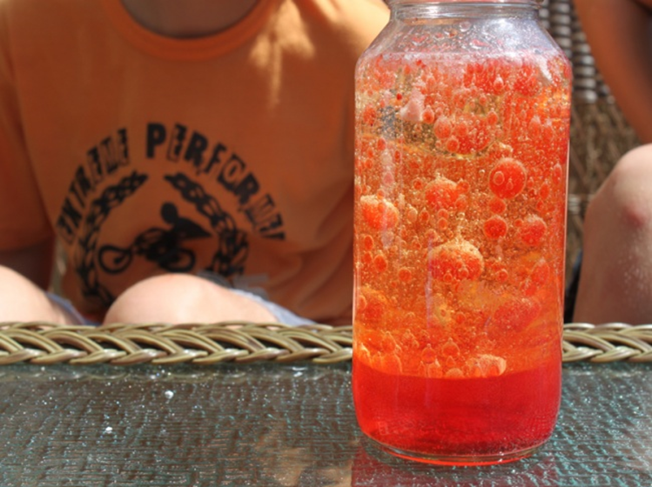
Эксперимент №3 :«Цветное молоко»
Нужны: Цельное молоко, пищевые красители, жидкое моющее средство, ватные палочки, тарелка.
Опыт: Налить молоко в тарелку, добавить несколько капель красителей. Потом надо взять ватную палочку, окунуть в моющее средство и коснуться палочкой в самый центр тарелки с молоком. Молоко начнет двигаться, а цвета — перемешиваться.
Объяснение: Моющее средство вступает в реакцию с молекулами жира в молоке и приводит их в движение. Именно поэтому для опыта не подходит обезжиренное молоко
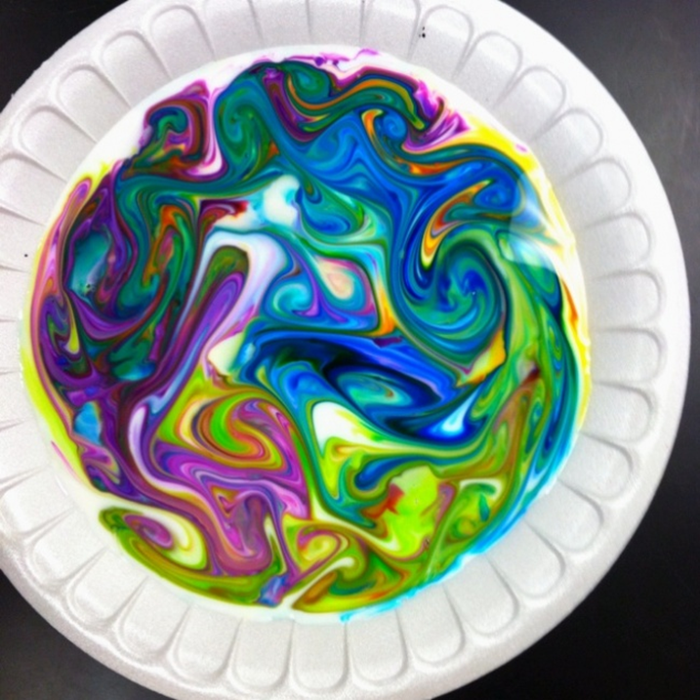

Эксперимент №4 «Личная радуга»
Нужны: Емкость, наполненная водой (ванна, тазик), фонарик, зеркало, лист белой бумаги.
Опыт: В емкость наливаем воду и кладем на дно зеркало. Направляем на зеркало свет фонарика. Отраженный свет нужно поймать на бумагу, на которой должна появиться радуга.
Объяснение: Луч света состоит из нескольких цветов; когда он проходит сквозь воду, то раскладывается на составные части — в виде радуги.
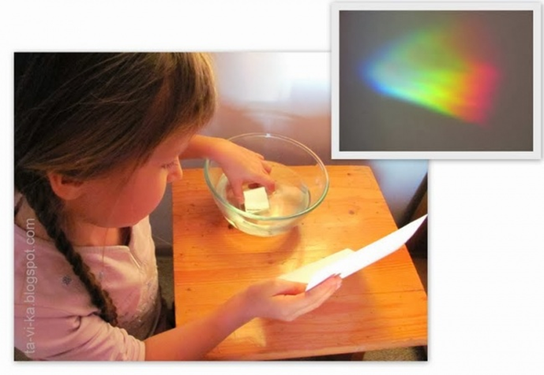
Заключительная часть.
Рефлексия: Прием «Синквейн» - составление четверостишья по схеме:
первая строка – понятие, выраженное существительным,
вторая строка – описание двумя прилагательными (причастиями),
третья строка – 4 значимые слова, выражающие отношение к понятию,
четвёртая строка – слово-синоним понятию, обобщение или расширение смысла.

